平成29年度
溶接・接合技術 基礎セミナー

主 催
一般社団法人 溶接学会東北支部

溶接技術はさまざまな製品・構造物の組立て・製造技術として利用されています。溶接はアークなどの熱で材料を溶かして部材をつなぐ方法ですが、溶接に関わる上ではさまざまな知識が必要です。
本セミナーは溶接管理技術者2級向けテキストを用いて、溶接・接合の初心者やもう一度学び直したい方などを対象とした基礎講義です。会員に限らず、どなた様でも参加いただけますので、初心者向けの社内教育などにご利用下さい。
本セミナーはWES溶接管理技術者の更新クレジットポイントとIIW資格の特認コースの履修ポイントの認定を予定していますが、日本溶接協会主催の溶接管理技術者のための研修会ではありません。本セミナーの修了証書を取得しても、溶接管理技術者評価試験のうち口述試験免除の対象にはなりませんので、予めご了承下さい。

日 時 平成29年8月18日（金）13:30～16:50
平成29年8月19日（土） 9:00～12:15

会 場 第一会館 本館
〒010-0921 秋田県秋田市大町五丁目4-28
http://www.daiichikaikan.co.jp/index.html

アクセス 秋田駅西口より中央通りを西に進み、北都銀行本店前の橋を渡り、すずらん通りを経由して赤レンガ館通り南西に進む。徒歩約20分、お車の場合は駐車場へ（無料）。

プログラム 第１日目（8月18日（金））
- 13:30～13:35 東北支部長挨拶

(2) 13:35～15:05
溶接法および溶接機器
桑嶋孝幸（岩手県工業技術センター）

―― 15:05～15:20 休 憩 ――

(3) 15:20～16:50
金属材料と溶接性ならびに溶接部の特性
佐藤 裕（東北大学大学院工学研究科）

プログラム 第２日目（8月19日（土））
(4) 9:00～10:30
溶接構造の力学と設計
堤成一郎（大阪大学接合科学研究所）

―― 10:30～10:40 休 憩 ――

(5) 10:40～12:10
溶接施工・管理
早坂和美（㈱ムラヤマ）

(6) 12:10～12:15 修了証書授与

テキスト 溶接学会編「新版 溶接・接合技術入門」（産報出版㈱発行）
当日、会場で販売します。
特別価格3,300円（通常4,011円）
持参者は購入不要ですが、その他の受講者は1人1冊購入下さい。

受講料 会 員 2,000円（税込）
非会員 6,700円（税込）
テキスト代、昼食代は含みません。
当日、会場前受付にてお支払下さい。勤務先が賛助員の場合は、会員扱いとします。

定 員 30名（申込先着順で締め切らせていただきます）

懇親会 8月18日セミナー終了後、川反店にて開催予定（会費：5,000円）
是非、参加下さい。申込書にてお申込み下さい。

申込方法 参加申込書に記入の上、8月5日までにFaxまたはE-mailでお申込み下さい。

問合せ先 一般社団法人 溶接学会東北支部 事務局
〒980-8579 仙台市青葉区荒巻字青葉6-6-02 東北大学大学院工学研究科材料システム工学専攻 藤井啓道
電話: 022-795-7353 E-mail: fujii@material.tohoku.ac.jp

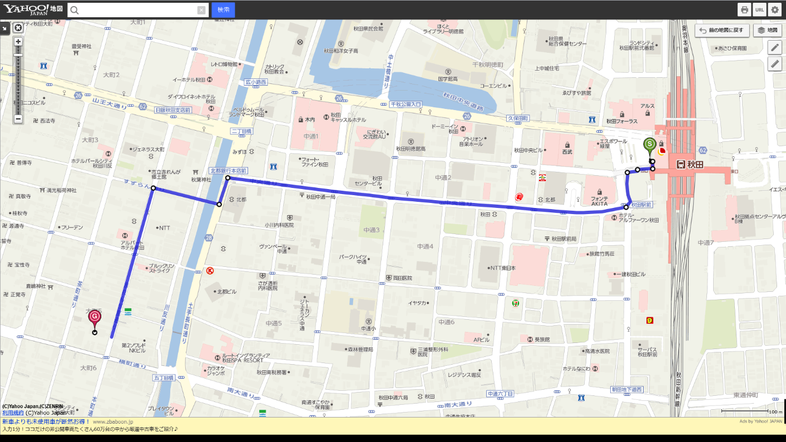
会場周辺（第一会館 本館）地図

「溶接・接合技術 基礎セミナー」参加申込書

勤務先毎に1枚ご記入の上、FAXまたはE-mailでお申込み下さい。
- 同じ勤務先からの参加者は纏めてお申込みいただけます。
- 勤務先が異なる方は別な申込書（コピー可）にご記入下さい。

氏名： 参加者数：
  - 参加者全員の氏名をご記入下さい。

勤務先： 所属：

住所：

E-mail： Tel/Fax：

備考：

溶接学会会員種別： 個人会員 賛助員企業 非会員 （どれかに○）

テキストの購入： 受付にて購入 冊 持参 懇親会： 参加 名 不参加

申込先 溶接学会東北支部事務局 担当：藤井啓道

Fax：022-795-7352 E-mail：fujii@material.tohoku.ac.jp

